Станция: Разборка и сборка АК-74

Условия выполнения:

Автомат АК-74 (со свинченным пламегасителем) в собранном состоянии располагается на столе, накрытым плащ-палаткой. Участник находятся на исходном положении в 2-х шагах от стола. По готовности участников и судей подается команда: «Внимание! К разборке приступить!» Судья пускает секундомер. Участник делает два шага вперед, в установленной последовательности разбирает автомат, укладывая детали автомата в порядке разборки. Выполнив разборку, участник делает два шага назад на исходное положение. Судья останавливает секундомер. Фиксируется время и допущенные ошибки.
Для выполнения задания 2-е участников должны выполнить сборку-разборку АК74 не менее чем 50 секунд
Разборку и сборку автомата следует производить на столе или чистой подстилке. Части и механизмы укладывать в порядке разборки. Обращаться с ними надо осторожно, не класть одну часть на другую и не применять излишних усилий и резких ударов.
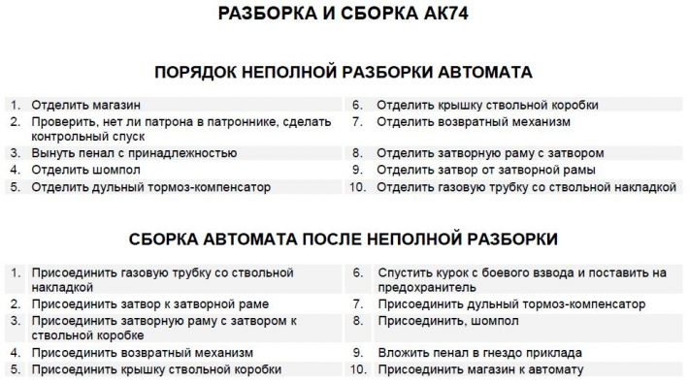
Возможные ошибки:
1. Нарушена последовательность разборки.
2. Не под углом 45-60 градусов от поверхности стола осуществлена
проверка наличия патрона в патроннике.
3. Не проведена проверка наличия патрона в патроннике.
4. Падение детали со стола.
5. Не в последовательности разборки (разбросаны в беспорядке) уложены детали автомата.
6. Не выполнена какая-либо операция (не вынут пенал, не отделен шомпол, не отведен затвор от затворной рамы, не отделен магазин и т. п.).
7. Травмированы руки участника.
Каждая ошибка «наказывается» штрафным временем в 5 секунд.

